**VARTA®batterisökare finns nu tillgänglig för iOS- och Android-enheter**

* Appen VARTA batterisökare för mobila enheter hjälper dig att hitta de rätta ersättningsbatterierna
* Erbjuder en lättanvänd sökmotor som identiferar bilar med tre klick
* Inkluderar all nödvändig batteriinformation såsom bilder och detaljerade beskrivningar av produkterna
* Inkluderar en omfattande VARTA-batterikatalog
* Gratisapp för mobila enheter med Apple iOS eller Google Android

**Hannover, Tyskland– mars2015** Johnson Controls har utvecklat en batterisökare för mobila enheter som hjälper såväl verkstäder som slutkunder att hitta rätt VARTA-bilbatteri till alla bilar. VARTA batterisökare erbjuder sökfunktioner för lokalisering av bilar, batterier och återförsäljare/närmsta verkstad, plus en navigeringsfunktion som ser till att du tar dig dit du vill. Gratisappen släpptes för iPhone och iPad och lades upp i Apple App Store redan 2014, och finns nu tillgänglig även för Android-enheter i Google Play Store.

Att hitta rätt ersättningsbatteri till bilen kan vara en tidskrävande syssla. "Med den nya batterisökaren från VARTA erbjuder Johnson Controls verkstäder och slutkunder ett gratisverktyg för att snabba på processen att hitta rätt batteri", säger Francisco R Cecena Lizarraga, Marketing Director på Johnson Controls Power Solutions EMEA. "Den mobila katalogen erbjuder en lösning som är lätt att använda var man än är. Dessutom tillhandahåller den all information man kan behöva, inklusive var batteriet sitter, beräknad installationstid och korrekta batterirekommendationer."

**Fördelar för verkstäder och konsumenter**

VARTA batterisökare inkluderar olika sökfunktioner som snabbt och smidigt hjälper en att hitta rätt batteri till sin bil. Fordonssökfunktionen börjar med att efterfråga tillverkningsår, märke, modell och motortyp. När rätt bil väl har identifierats visar appen korrekt batteri och all tillhörande teknisk information. Batterisökaren låter användaren identifiera rätt batteri med hjälp av kortnummer eller EU-typnummer.

VARTA batterisökare erbjuder även en återförsäljarsökfunktion, vilken kan vara till extra nytta för konsumenter. Användarens plats kan identifieras automatiskt eller väljas manuellt genom att ange valfri stad. Appen visar sedan en lista över alla batteriåterförsäljare i närheten av konsumentens nuvarande eller önskade position, samt deras kontaktuppgifter. "Allt som allt är den nya batterisökaren från VARTA en fördel för både verkstäder och konsumenter", förklarar Francisco R Cecena Lizarraga. "Verkstäder får hjälp med att hitta rätt ersättningsbatteri och konsumenter får information om var batterier och verkstäder är belägna."

Sist men inte minst erbjuder VARTA batterisökare en detaljerad batterikatalog. Katalogen inkluderar produktbilder för alla olika batteriprodukter, samt uppgifter rörande vikt, pollayout, bashållare, beställningsinformation och tekniska ritningar.



**New VARTA®battery search mobile application with four functions:** Search by vehicle type, European part number, dealer identification and a detailed VARTA battery catalog.

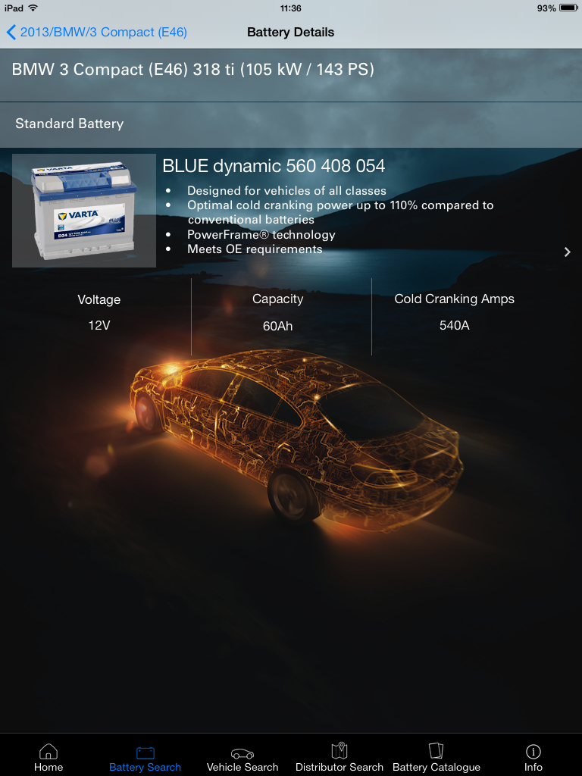

**The perfect VARTA® battery:** Once the vehicle has been identified from the make, model and construction year, the VARTA battery search application indicates the perfect battery and provides technical information.

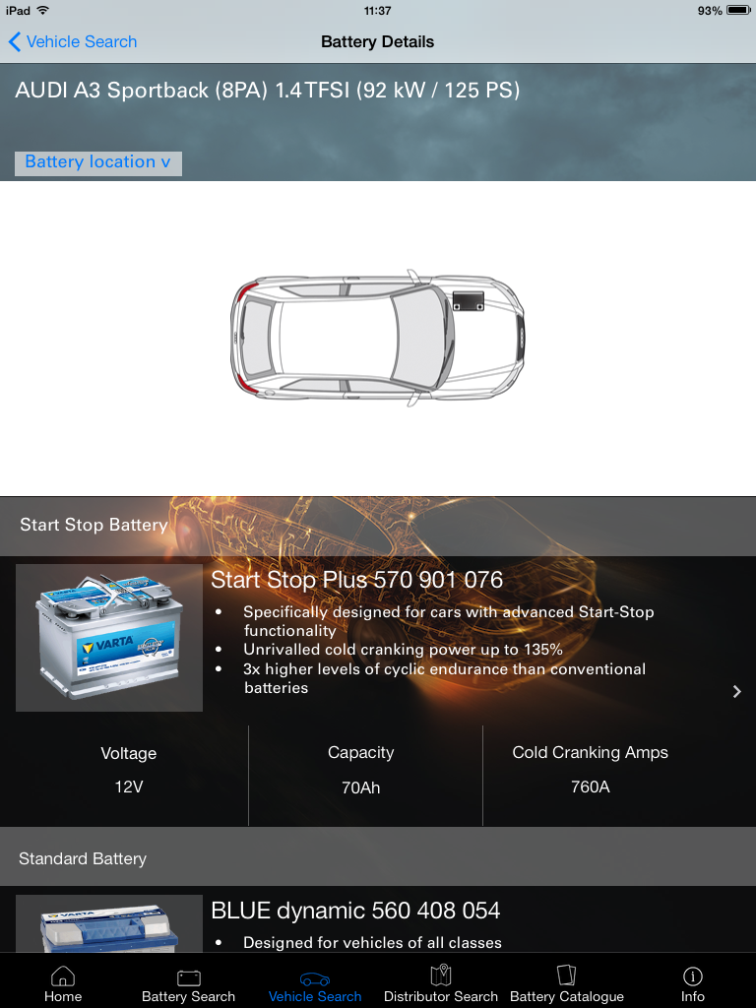

**All the information needed for a battery swap:** The VARTA®battery search application shows the specific position of the battery.

**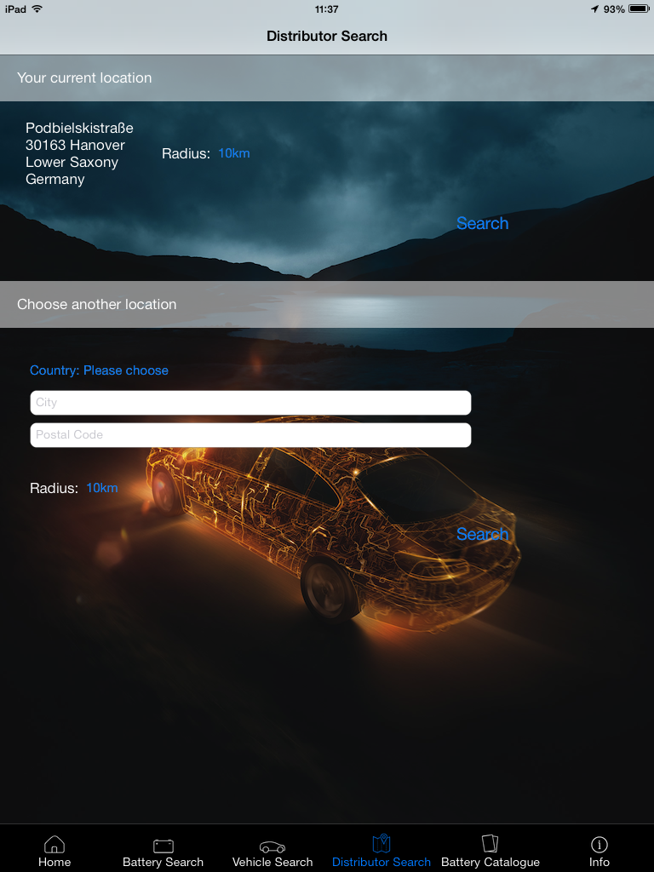**

**Dealer search:** The battery search mobile application lists all VARTA® battery dealers near the end customer’s current or desired location, plus their contact details, and indicates the closest dealer.

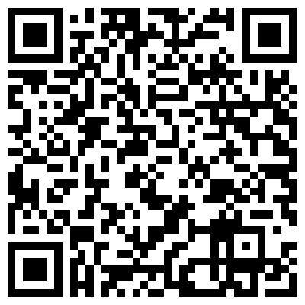

Now available in the App Store.

W:\Teamwork\Marketing\PR\VARTA App\Images\qr_code_VARTA_App_Google_Store.tif

Now available in the Goolge Store.

*För mer information, var vänlig kontakta:*

*Johnson Controls Power Solutions EMEA*

*Emma Melin*

*E-post:* [*emma.melin@jci.com*](mailto:emma.melin@jci.com)

**Johnson Controls Power Solutions**

Johnson Controls Power Solutions is the world’s largest manufacturer of automotive batteries, supplying approximately 140 million every year to automakers and aftermarket retailers. The company’s full range of lead acid and Lithium-ion battery technology powers nearly every type of vehicle for our customers- including conventional, Start-Stop, Advanced Start-Stop, Micro Hybrid, hybrid and electric. Johnson Controls' recycling system has helped make automotive batteries the most recycled consumer product in the world. Globally, 15,000 employees develop, manufacture, distribute and recycle batteries at more than 50 locations. For more information, please visit [http://www.JohnsonControls.com/PowerSolutions](http://www.johnsoncontrols.com/PowerSolutions) or follow [@JCI\_BatteryBeat](https://twitter.com/JCI_BatteryBeat) on Twitter.